Tájékoztató
a szekrényes munkaruha ellátási rendszer igénybevételének lehetőségéről

Az emelt szintű szolgáltatás többletköltsége az egyetem szervezeti egységei számára
(önköltségen számolva) havonta, munkavállalónként 1490 Ft.

Miért érdemes igénybe venni a Textilellátási osztály szekrényes munkaruha ellátási rendszerét?
A munkavállalóknak azért, mert:
- mosatás után mindenki a saját – számára megfelelő méretű – munkaruháit kapja
vissza az előírásoknak megfelelő higiénikus mosástechnológiával tisztítva,
- a rendszer használata mindenki számára egyszerű, kényelmes és biztonságos.
A szervezeti egységnek azért, mert:
- munkatársai mindig elegánsak, jól öltözöttek és ennek biztosítását a Szolgáltatási Igazgatóság Textilellátási Osztálya végzi
- a kitűzőként is funkcionáló névfelirat azt jelzi, hogy az itt dolgozók munkájukat nevükkel vállalják, ezzel is erősíve a betegek bizalmát
- nincs szükség a csereként kapott munkaruhák válogatására, begyűjtésére, dolgozók általi tárolására, hazavitelére, otthoni mosására, ezért a tiszta munkaruha biztosítási kötelezettségeiknek összességében kevesebb mennyiségű textíliával, hosszabb távon olcsóbban, és a kötelező higiéniai előírások betartásával tudnak eleget tenni.
Az egyetemnek azért, mert:
- a munkatársak a rendszer használatával érdekeltté válnak abban, hogy vigyázzanak a munkaruháikra
- a jól öltözött munkatársaknak köszönhetően javul az egyetemről alkotott minőségkép
- nő a kihordási idő, csökken a beszerzendő mennyiség és a munkaruhák beszerzésére fordítandó költségvetési teher
- egyszerűbbé és követhetőbbé válnak a leltározási folyamatok, javul a készletgazdálkodási fegyelem

A szekrényes munkaruha ellátási rendszer folyamata:
• A rendszer hatékonyan 30 munkavállalót kiszolgáló egységekben telepíthető és üzemeltethető.
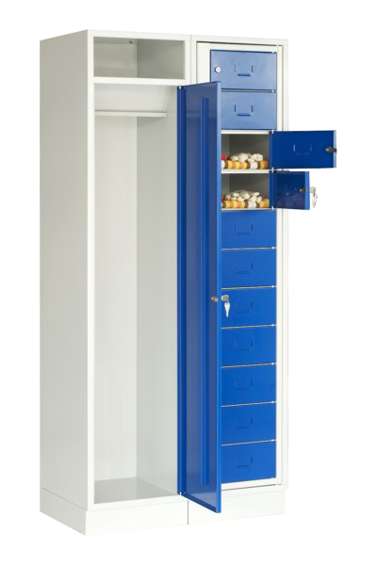
• Egy egység 1 db szennyes gyűjtő és 3 db, darabonként 10 munkavállaló nevére feliratozott rekeszt tartalmazó tiszta munkaruha kiosztó szekrényből áll. A szekrényeket és a munkaruhák mosási technológiának ellenálló, névre szóló feliratozását a rendszerhez csatlakozó szervezeti egységek számára a mosoda – éves költségvetési lehetőségeinek mértékéig - térítésmentesen biztosítja.

1.sz. ábra
1 db szennyes gyűjtő és 1 db tiszta munkaruha kiosztó szekrény

• A szennyes gyűjtő szekrénybe a felső nyílásán keresztül be kell dobni a szennyezett munkaruhát. A bedobó nyílás úgy van kialakítva, hogy azon keresztül a szekrény tartalma nem üríthető. A szennyes gyűjtő szekrény ürítését a szervezeti egység textilraktárosa, és a mosoda raktárosa közösen végzi és dokumentálja. A szekrényes rendszerekből beszállított munkaruhákat a mosoda a napi mosási folyamatban elkülönített tételként kezeli. Mosásukat követően a tiszta munkaruhák visszaszállítására egy napon belül kerül sor. A szállító konténerbe a betárolás a mosodában a tiszta szekrényekbe történő kitárolásuk fordított sorrendjében lesz előkészítve.
• A tiszta munkaruha kiosztó szekrények szerviz ajtajához csak a mosoda textília raktárosának van kulcsa, ezzel egy szekrény mind a tíz rekesze egyszerre nyitható.
• A mosoda raktárosa a szervezeti egység raktárosának felügyelete mellett minden névre szóló rekeszben elhelyezi a munkavállaló nevével azonosított kimosott munkaruháját. A feltöltést a két raktáros dokumentálja, a mosoda raktárosa a szervizajtót bezárja.
• Ezután minden munkavállaló a saját, névre szóló, csak nála lévő egyedi kulccsal nyitható rekeszéből akkor veheti ki a munkaruháját, amikor szüksége van rá.

Hogyan lehet igényelni a szolgáltatást:
Helyszíni felméréssel, részletes árajánlat-, és a szolgáltatás bevezetéséhez ütemterv készítésével állunk rendelkezésünkre.
Ezt a Textilellátási Osztály vezetőjének a tulipan.valeria@semmelweis-univ.hu és másolatként a titkarsag.szolgaltatas@semmelweis-univ.hu e-mail címekre küldött elektronikus üzenetben kezdeményezheti.

Budapest, 2021. 11. 22.
Tisztelettel,
Szolgáltatási Igazgatóság

